昆明理工大学附属安宁市第一人民医院，地处螳川宝地安宁，距昆明32公里，是安宁市政府举办的公立医院，事业单位，是集医疗、教学、科研、预防、保健、康复、急救于一体的三级甲等综合医院。
医院由云南昆钢医院更名、安宁市人民医院整体划入而来，2021年与昆明理工大学合作，成立昆明理工大学附属安宁市第一人民医院，设有金方、连然两个院区。
金方院区（原云南昆钢医院）始建于1962年，是大理大学第七附属医院、楚雄医药高等专科学校非直属附属医院；助理全科医生培训基地。院区占地100.87亩，建筑面积10万余平方米。编制床位830张，开放床位810张。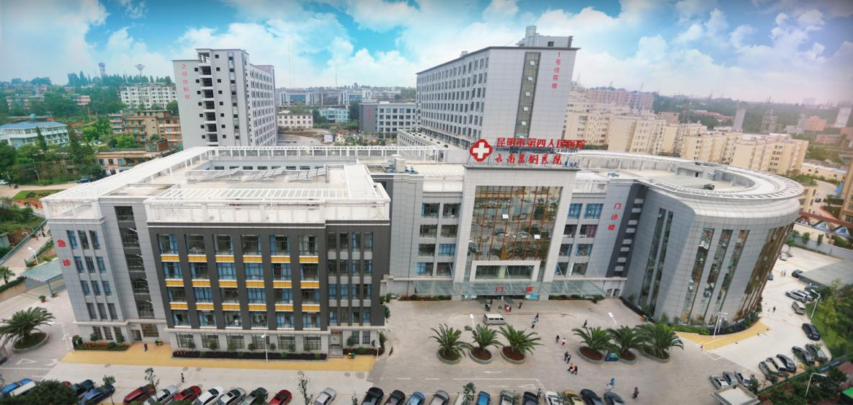
连然院区（原安宁市人民医院）始建于1941年，是安宁市妇女儿童医院、安宁市急救中心、昆明血液中心安宁市储血点。院区占地45亩，建筑面积4万余平方米。编制床位499张，开放床位367张。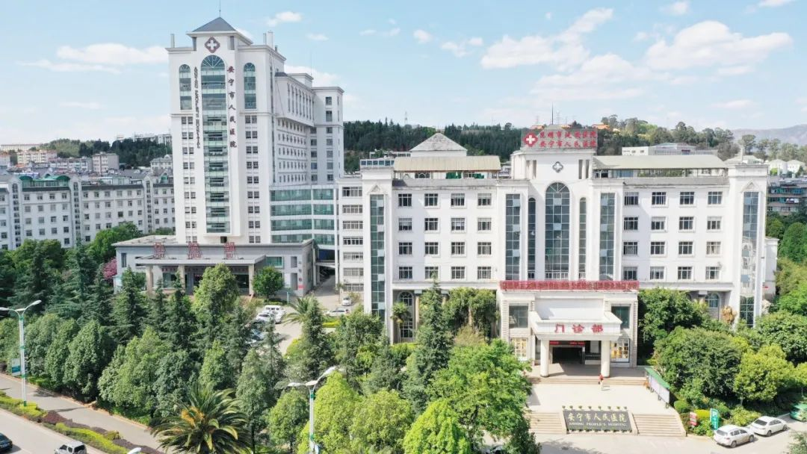
医院现有职工1679人，高级职称234人，其中专业技术人员1637人（医生502人、护士803人，其他374人）。设有27个职能科室、31个临床科室、11个医技医辅科室、1个分院、1个医务室。有国家级临床重点专科建设项目1个（疼痛科），省级临床重点专科建设项目8个（医学影像科、疼痛科脊柱源性疼痛专业、急诊医学科、心血管内科、骨科、呼吸内科、消化内科、医学检验科），昆明市级临床重点专科建设项目8个（精神科、内分泌科、普外科、神经内科、肾内科、胸外科、重症医学科、医学检验科）。
医院坚持“学科兴院 人才强院 文化建院”的发展战略，各项技术得到长足的进步，脊柱椎间盘介入手术位居省内前列，医学检验科2018年通过ISO15189认可，海扶刀治疗实体良、恶性肿瘤深受患者好评。胸腔镜肺癌根治术；脊柱、全髋、膝关节置换术；超声支气管镜检查、内科胸腔镜检查和治疗，硬质气管镜、气管支气管肿瘤消融、气管支气管狭窄介入治疗、气管支气管支架植入等；植物人脑起搏促醒，帕金森、癫痫SCS及Vns治疗；胰十二指肠切除、肝叶切除，胃癌、大肠癌根治术；心血管冠脉造影、支架植入、临时和永久起搏器安装、血管栓塞，宫腔镜、腹腔镜、血管及非血管等微创介入手术等技术得到持续提升。感染性疾病科与精神心理卫生科在公共卫生应急处理工作中发挥了重要作用。
医院医疗设备资产约5.2亿元，如256排512层螺旋CT、1.5T超导核磁共振、64排128层螺旋CT、数字减影机（DSA）、平板数字X光机(DR) 、X线计算机断层扫描仪（车载CT）、JC聚焦超声肿瘤治疗系统、钬激光碎石机、全自动生化分析仪、血液透析机、产科四维彩超、全自动乳腺容积成像彩超、消化道内窥镜系统、椎间孔镜、关节镜、高清腹腔镜、胸腔镜，高清眼科激光治疗仪、心脏评估系统、X射线骨密度检测仪、数字化眼底成像系统、医用空气加压氧舱（YCT455型）等。放射治疗科、核医学科、科研实验室、临床技能中心正在筹建中。
昆明理工大学作为多学科协调发展的综合性大学，是云南省规模较大、办学层次和类别齐全的重点大学，拥有一大批享誉全国乃至世界的科技创新人才和重要科技成果，与安宁市政府合作共建昆明理工大学附属安宁市第一人民医院，本着互惠互利、相互促进、教学相长、共同提高、共同发展的原则，将充分发挥理工大学科研、教学、人才优势及医院临床优势，促进科研教学共同发展，搭建人才培养及高层次人才引进快捷通道，建设高质量的助培基地，助推医院高质量发展。
传承中创新，创新中发展，昆明理工大学附属安宁市第一人民医院将以崭新的精神风貌，紧紧围绕“以人为本、以病人为中心”的办院宗旨，遵循“仁心、技精、奋进、和谐”的院训，投入健康云南、健康中国建设，努力打造患者信赖、职工自豪、政府满意的人民医院。

